
近日，统信UOS桌面版V20获得中国电子技术标准化研究院颁发的检测报告，首批送测4.19内核版本完全符合《操作系统政府采购需求标准（2023版）》（以下简称《需求标准》）。
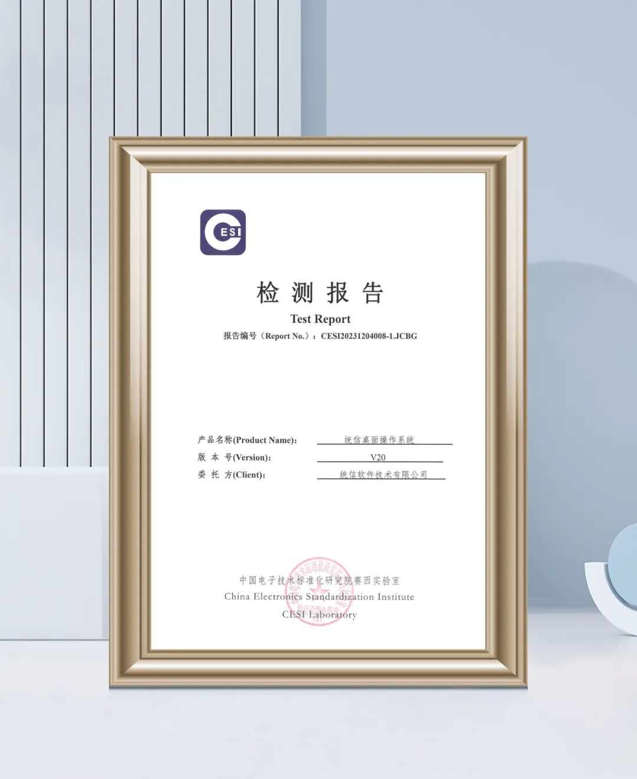
据悉，5.10内核版本测试也已基本完成，标志着统信UOS桌面版V20不仅符合《需求标准》对于内核的要求，而且为用户提供了更为先进的内核版本选择，带来更安全、更易用的使用体验。
2023年12月26日，财政部、工业和信息化部联合发布了《操作系统政府采购需求标准（2023版）》，要求采购人加强采购需求管理，在采购操作系统时，应当按照相关的《需求标准》实施采购活动。
经过近三个月的检测评估，统信UOS桌面版V20已全面通过《需求标准》中明确的功能要求、兼容性要求、易用性要求、可维护性要求、服务要求、供应保障要求、安全要求标准等180个指标。在可作为评审因素的服务热线电话、技术服务标准、技术服务时效、集群软件、容器云等指标上，统信UOS均表现优异。
目前，统信UOS桌面版发货量累计超过600万套，市占率持续保持第一；统信UOS服务器版发货量增速为行业第一，服务70%党政、80%央国企、65%部委、90%金融、90%教育客户及数千万个人用户。
首批通过《需求标准》符合性检测，标志着统信UOS的产品能力、服务能力和自主研发实力，得到国家权威机构的认可。

未来，统信软件将继续深耕自主创新，保持领先地位和竞争优势，为用户提供超出预期的产品体系、解决方案及运营服务。

©统信软件技术有限公司。访问者可将本网站提供的内容或服务用于个人学习、研究或欣赏，以及其他非商业性或非盈利性用途，但同时应遵守著作权法及其他相关法律的规定，不得侵犯本网站及相关权利人的合法权利。除此以外，将本网站任何内容或服务进行转载，须备注：该文档出自【faq.uniontech.com】统信软件知识分享平台。否则统信软件将追究相关版权责任。

